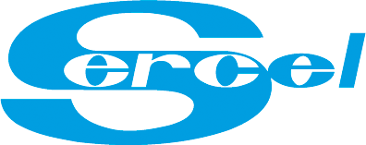

Offre de Stage 2018 - 2019  
 Sercel - Site de Nantes

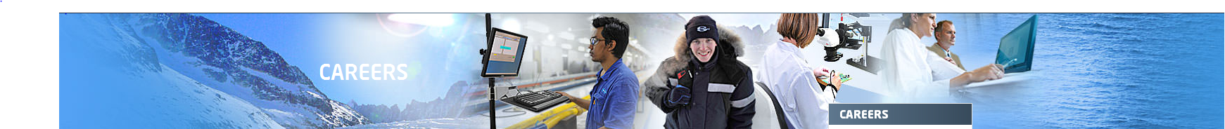

***Imager demain ce qui ne peut pas être vu aujourd’hui***

**Premier concepteur et fabricant mondial de matériel géophysique, Sercel propose la plus grande offre de technologies de pointe pour la prospection sismique autour du globe.**

**A l’écoute du client, Sercel assure le progrès de la géophysique grâce à l’innovation, en imposant toujours le meilleur dans la conception et la fabrication, avec le souci permanent de la sécurité et de l’environnement.**

**Employant plus de 1800 personnes, Sercel est implanté dans 9 pays, dont la France, les Etats-Unis, la Chine, et intervient dans le monde entier.**

**Sercel Carquefou, est spécialisé en conception et fabrication d’électronique professionnelle et emploie 500 salariés.**

[**http://www.sercel.com**](http://www.sercel.com)

***Merci de nous adresser votre candidature (cv et lettre de motivation) en précisant la référence du stage à : http://www.sercel.com/careers/Pages/join-us.aspx***

|  |  |  |  |
| --- | --- | --- | --- |
| SUJET | DESCRIPTION | PROFIL | DUREE |
| **1 sujet de stage proposé au sein de notre *Département R&D Produits Techno*** | | | |
| **Sujet**:  **Etude d’un lecteur Python de fichiers au format SEG-D**  **Référence :**  **R&D Techno 1 -2019** | **Contexte :**  La géophysique est un ensemble de techniques de recherche basées sur des mesures physiques permettant de localiser de façon précise les richesses du sous-sol (terrestres, sous-marines). Parmi les techniques géophysiques les plus utilisées, on compte la sismique. C'est une méthode géophysique comparable à l'échographie médicale. Elle permet l'investigation en profondeur du sous-sol et la visualisation en 3D des différentes couches géologiques constituant le sous–sol, pour aider à localiser les gisements d’hydrocarbures et d’observer leur évolution dans le temps.  La méthode utilisée, la sismique de réflexion consiste à réaliser une échographie du sous-sol :   * Une source émet des signaux acoustiques, * Un ensemble de capteurs déployés sur le terrain enregistrent de façon synchronisée des échos des signaux émis par la source après réflexion sur les couches géologiques.   Les données acquises sont stockées dans un fichier au format de la profession, fichier au format SEG-D.  Nous disposons de librairies C++ et Java permettant l’écriture/lecteur des données sismiques au format SEG-D.  Il n’existe pas de lecteur universel de fichier SEG-D en python, pourtant il existe des librairies python pour la lecture des autres formats de la profession et pour le traitement des données sismiques (par exemple obspy).  Dans ce cadre, nous souhaitons accompagner un stagiaire dans l’étude et la mise en œuvre d’un lecteur python de fichier SEG-D. Au sein du service R&D, il évoluera sous la responsabilité d’un ingénieur confirmé.  **Mission(s) :**  Comprendre le format SEG-D et sa modélisation XML.  Proposer un lecteur python s’appuyant sur la modélisation XML du format SEG-D SERCEL.  Proposer un outil de vérification python du format SEG-D SERCEL.  Evaluation des solutions et comparaison avec la solution existante (librairie Java).  Interfaçage avec les librairies python existantes de display et traitements des données sismiques.  **Intérêt du stage :**  Développer des compétences opérationnelles en python.  Développer des compétences opérationnelles en XML.  Evoluer dans un environnement d’ingénieurs expérimentés. | **Profil :**  Dernière année d’Ecole d’Ingénieur ou Master.  Programmation python.  Connaissance XML.  Motivation pour la technique. | **Durée :**  6 mois |